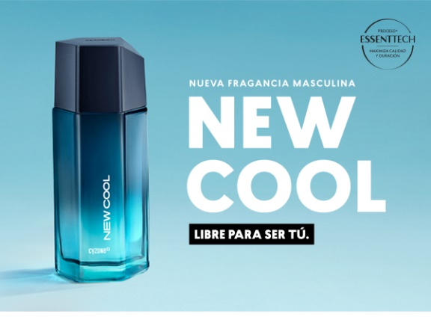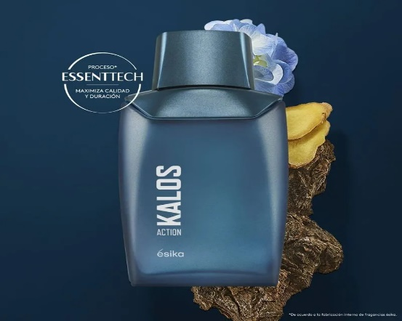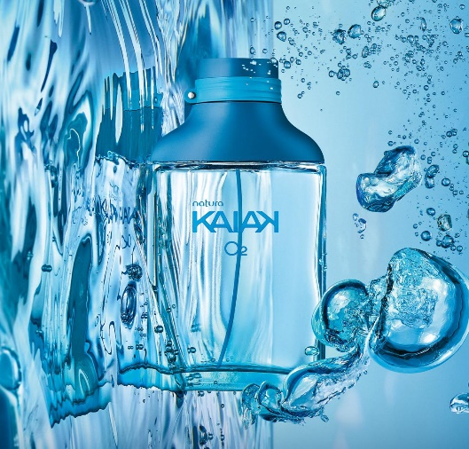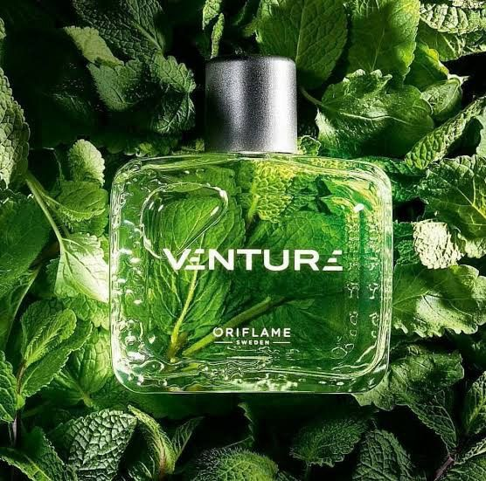

**NEW COOL**: El Perfume de Hombre New Cool es perfecto para hombres auténticos, libres y fieles a sí mismos. ¡Descubre el poder de ser tú mismo!

De aroma oriental especiada gracias a sus potentes notas de bergamota, cálidos toques de pimienta Timut y notas de ámbar que te harán sentir único.

CATEGORIA: PERFUMES - VARON

PRECIO ANTES: 56.90 PRECIO ACTUAL:37.90

**KALOS ACTION**: Fragancia para hombre de la línea #1 en ventas de ésika* que potencia tu energía, comprobado por la neurociencia. De aroma herbal aromático de alta concentración** y larga duración, creado con el proceso Essent Tech***. Cuenta con refrescantes notas de jengibre de Madagascar y geranio; para el hombre que siempre está en acción y desafía sus límites para alcanzar el éxito.

CATEGORIA: PERFUMES - VARON

PRECIO ANTES: 85.90 PRECIO ACTUAL:48.00

**VENTURE:** Enfréntate a tus temores y descubre la aventura con el fresco aroma de Venture Eau de Toilette. Una esencia refrescante con corazón de Menta que potencia la confianza del hombre, raíz de Damiana y madera de Cedro que le imprimen sensualidad a cada poro de tu piel.

CATEGORIA: PERFUMES - VARON

PRECIO ANTES: 65.00 PRECIO ACTUAL:45.00

**KAIAK O2** de Natura es una fragancia de la familia olfativa Cítrica Aromática para Hombres

Las Notas de Salida son limón (lima ácida), notas acuosas, lavanda, toronja (pomelo), menta, manzana, enebro de Virginia, jengibre, pimienta negra, cardamomo, pimienta y Priprioca; las Notas de Corazón son pino, geranio, cedro y violeta; las Notas de Fondo son musgo, pachulí, vetiver, sándalo y ámbar.

CATEGORIA: PERFUMES - VARON

PRECIO ANTES: 125.00 PRECIO ACTUAL:65.00

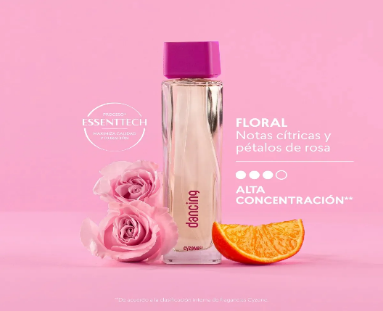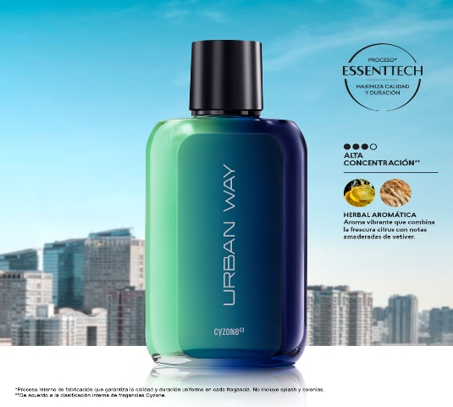

**URBAN WAY**: Con su alta concentración de fragancia, este aroma fresco y vibrante es ideal para dejar una impresión duradera y elegante. Con Urban Way, cada día es una oportunidad para destacar y disfrutar al máximo.

• De aroma fresco y herbal que combina la frescura cítrica con notas amaderadas de vetiver.

CATEGORIA: PERFUMES - VARON

PRECIO ANTES: 59.90 PRECIO ACTUAL:37.90

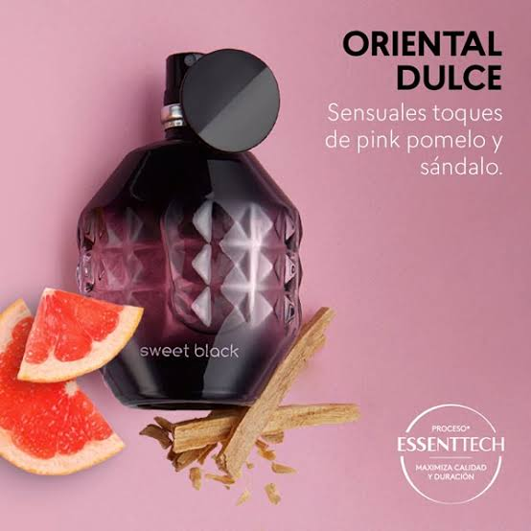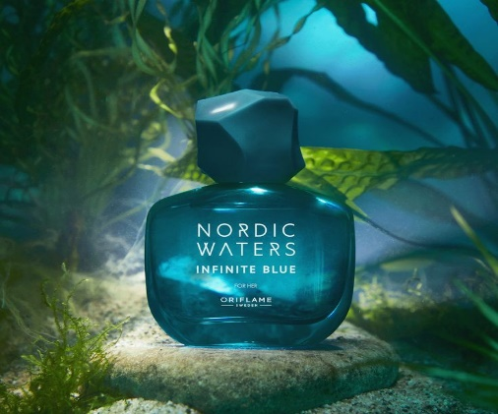

**SWEET BLACK:** El Perfume De Mujer Sweet Black es perfecto para ti si eres una mujer audaz, sexy y segura que resalta y atrae miradas por su sello propio. Fuerza y sensualidad.

De aroma oriental dulce gracias a sus sensuales toques de pink pomelo y sándalo.

De alta concentración y larga duración

CATEGORIA: PERFUMES - MUJER

PRECIO ANTES: 54.90 PRECIO ACTUAL:34.90

**NORDIC WATERS** : Perfume acuático profundamente revitalizante, con luminosas facetas acuáticas de aguas profundas, frescas notas afrutadas, femeninas florales y un misterioso fondo amaderado. Infinite Blue para ella. Las Notas de Salida son notas verdes, pera y moras azules; las Notas de Corazón son Notas marinas, flor de loto y rosa; las Notas de Fondo son Notas minerales y cedro

CATEGORIA: PERFUMES - MUJER

PRECIO ANTES: 79.90 PRECIO ACTUAL:59.90

**DANCING**: Disfruta la vida bailando con tu fragancia favorita Dancing. El perfume de mujer Dancing cuenta con aroma floral y tecnología Essent Tech que maximiza su calidad y duración

CATEGORIA: PERFUMES - MUJER

PRECIO ANTES: 57.90 PRECIO ACTUAL:34.90

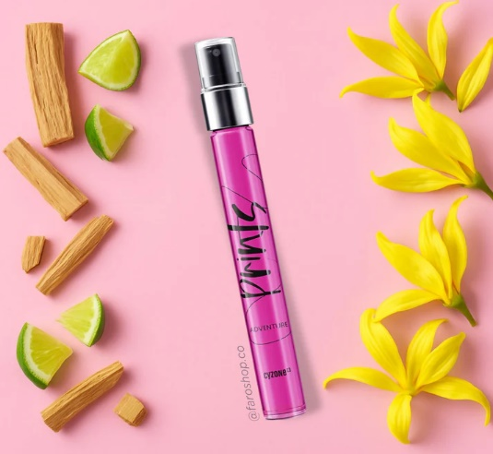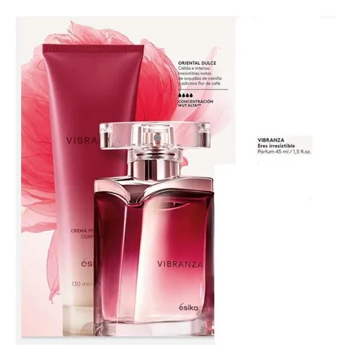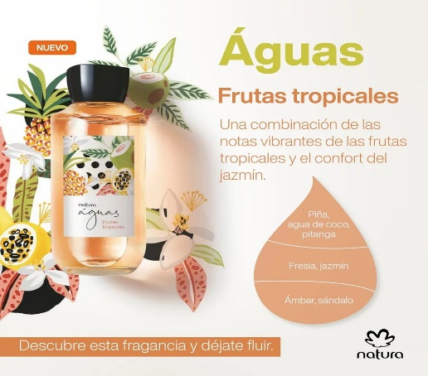

**PERFUME PRINTS ADVENTURE:**

El Perfume de Mujer Prints Adventure lleva tus emociones al límite. Así que vuela, lánzate, cierra los ojos y vuélvelos a abrir. Arriésgate a vivir las aventuras más intensas de tu vida y que nada te detenga. • Aroma floral gracias a la bergamota energizante con la exótica y dulce flor de Ylang-Ylang envuelta en sándalo

CATEGORIA: PERFUMES - MUJER

PRECIO ANTES: 39.90 PRECIO ACTUAL:15.90

**SET VIBRANZA ADDICTION:**

Perfume de mujer Vibranza Addiction con aroma floral oriental de muy alta concentración* y muy larga duración, está inspirado en la mujer ultra sensual que atrae con su sola presencia. Sus principales notas es el elixir de pétalos de rosa y licor de cassis, que se envuelven en las misteriosas maderas Oud,

Loción perfumada Vibranza Addiction con aroma floral oriental. Perfuma y suaviza tu piel con el aroma del perfume Vibranza Addiction.

CATEGORIA: PERFUMES - MUJER

PRECIO ANTES: 97.90 PRECIO ACTUAL:74.90

**SET VIBRANZA:**

• Perfume oriental de mujer Vibranza: Aroma dulce con irresistibles notas de orquídea de vainilla y flor de café. Perfume para mujer de muy alta concentración* y muy larga duración. Nuestro Set Vibranza está creado con la tecnología Essent Tech** que maximiza la calidad y duración de su aroma. Capacidad perfume mujer: 45 ml.

• Loción Perfumada Vibranza: Perfuma y suaviza tu piel con el aroma oriental dulce del perfume para mujer Vibranza

CATEGORIA: PERFUMES - MUJER

PRECIO ANTES: 97.90 PRECIO ACTUAL:74.90

**AGUAS:** Déjate fluir con las Aguas de Natura y siéntete renovada

Natura Águas es una invitación a vivir de forma espontánea y fluida con el mundo. Son aguas que renuevan, que refrescan el alma, que deleitan al cuerpo con ingredientes de una naturaleza generosa.

Camino olfativo: Frutal. moderado, bergamota, leche de coco, granada, vainilla

CATEGORIA: PERFUMES - MUJER

PRECIO ANTES: 79.90 PRECIO ACTUAL:34.90

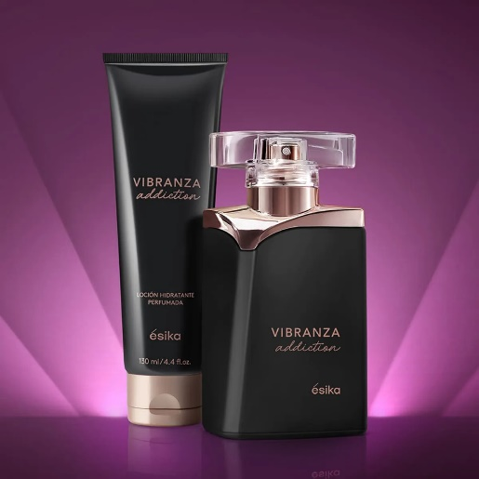

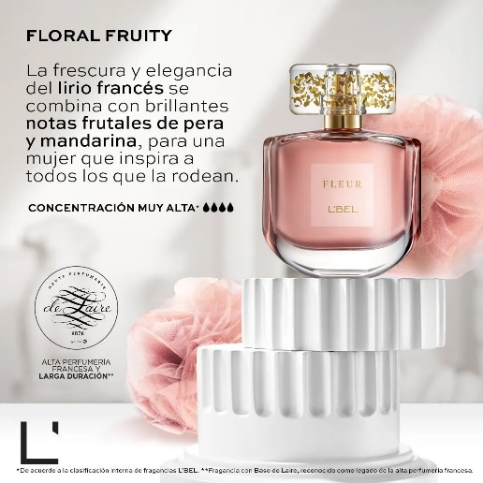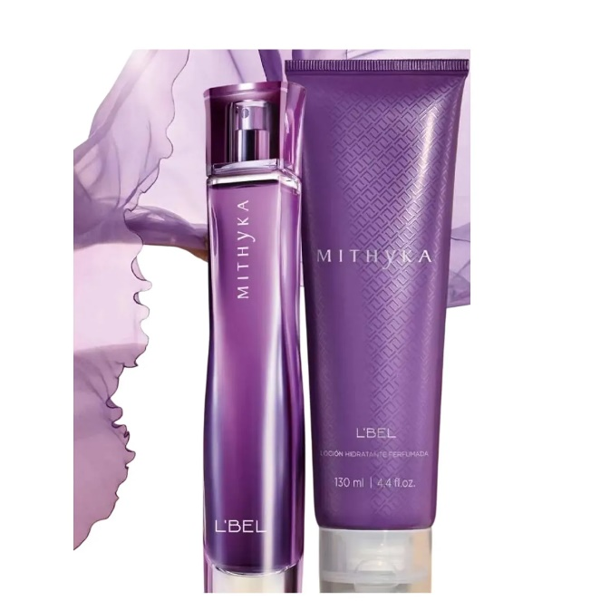

**PERFUME MITHYKA:**

El aroma de este perfume floral para mujer lleva la esencia del poder y la sensualidad de una diosa. Una fragancia de mujer de la perfumería francesa para la mujer poderosa.

• Las flores más voluptuosas y opulentas, como el jazmín de Sambac, se combinan con un exquisito bouquet de flores blancas para crear un seductor aroma que refleja todo el poder y sensualidad de una diosa.

POR LA COMPRA DE CADA PERFUME MYTHYKA LLEVATE TOTALMENTE GRATIS UNA LOCION PERFUMADA MYTHYKA DE 130 ML.

CATEGORIA: PERFUMES - MUJER

PRECIO ANTES: 115.00 PRECIO ACTUAL:79.90

**PERFUME FLEUR :**

Perfume de Mujer de Alta Concentración y Larga Duración Diseñado para la mujer segura y determinada que desea inspirar y cautivar a su alrededor. Este aroma exclusivo es ideal para el día, proporcionando una experiencia olfativa que deja huella. Aroma Exclusivo: Con una muy alta concentración, perfume fresco Fleur garantiza una larga duración, asegurando que su fragancia te acompañe durante toda la jornada

CATEGORIA: PERFUMES - MUJER

PRECIO ANTES: 89.90 PRECIO ACTUAL:49.90

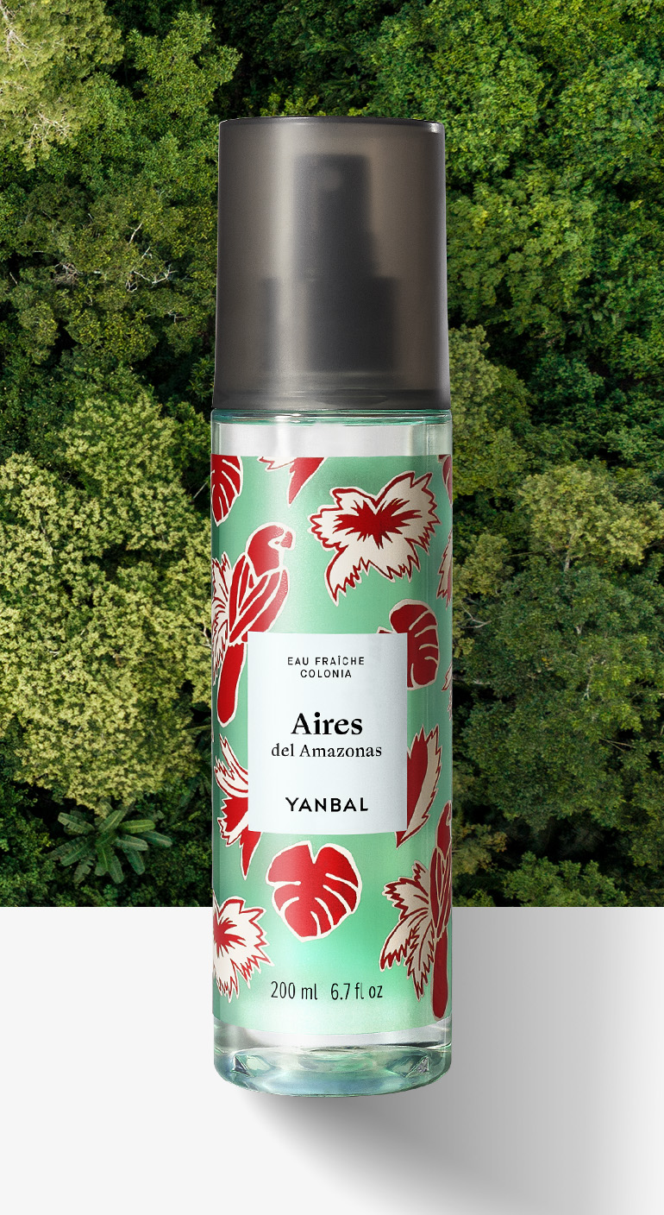

**COLONIA AIRES DEL AMAZONAS:**

Una colonia para mujer con aroma frutal floral. Transpórtate un paisaje tropical con su combinación de frutos y flores exóticas típicas de la región del Amazonas.

**Inspiración**: El amazonas, sus paisajes, su riqueza, sus sabores y su biodiversidad.

CATEGORIA: PERFUMES - MUJER

PRECIO ANTES: 39.90 PRECIO ACTUAL:29.90

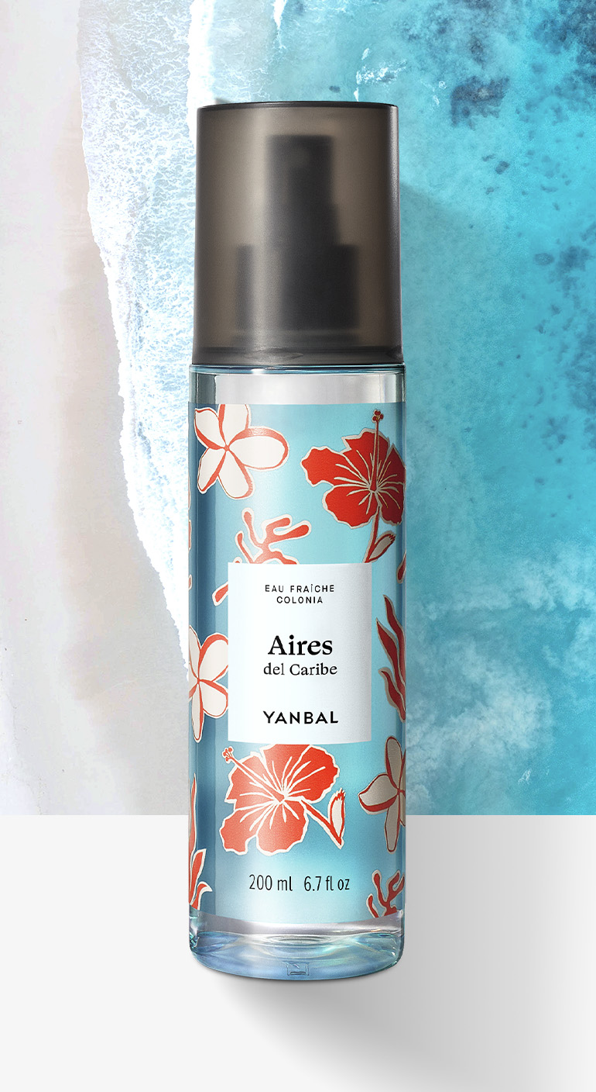

**COLONIA AIRES DEL CARIBE:**

Una colonia para mujer con aroma floral acuoso. Toques de sol y flores caribeñas, que evocan la brisa marina de una mañana de verano en el paraíso.

**Inspiración:** El caribe y sus paisajes con mar azul y arena dorada

CATEGORIA: PERFUMES - MUJER

PRECIO ANTES: 39.90 PRECIO ACTUAL:29.90

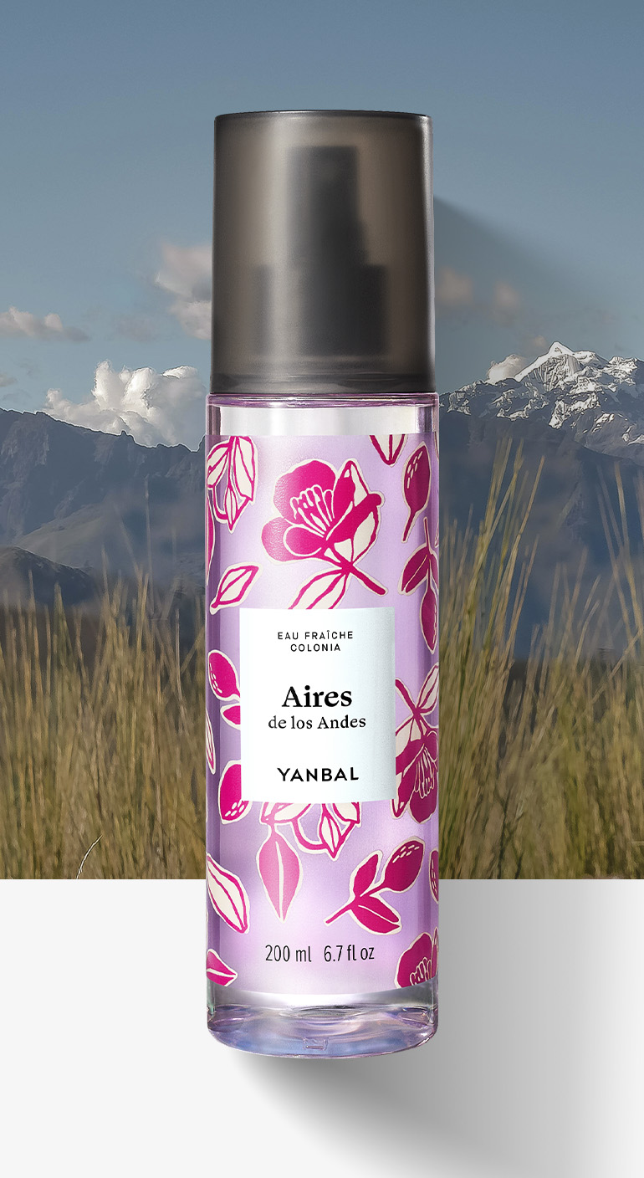

**COLONIA AIRES DE LOS ANDES:**

Una colonia para mujer con aroma floral verde. Toda la suavidad de las flores de páramo y el aire frío de las montañas más altas de los Andes.

**Inspiración:**La gran coordillera de los Andes, su impacto y su magia floral.

CATEGORIA: PERFUMES - MUJER

PRECIO ANTES: 39.90 PRECIO ACTUAL:29.90

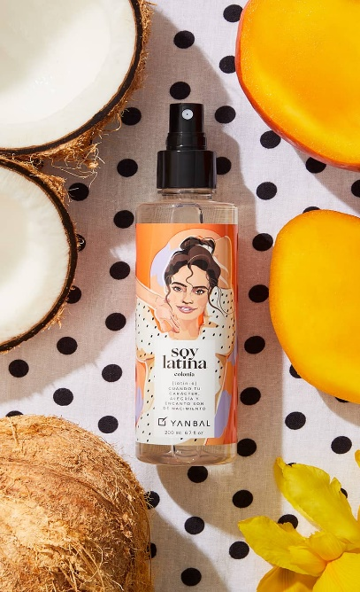

**COLONIA SOY LATINA:**

Una colonia para mujer con aroma floral frutal que combina notas de mango dulce, coco cremoso e ylang.  
Su intensidad ligera la hace una fragancia perfecta para usar a diario.  
SOY es una colección inspirada en las facetas de la mujer. Una invitación a mostrarte al mundo como te provoque.

**Inspiración:**En la mujer latina quien se enorgullece de sus raíces y contagia su alegría y encanto únicos.

**Cantidad contenida en el empaque:** 200 ml

CATEGORIA: PERFUMES - MUJER

PRECIO ANTES: 40.00 PRECIO ACTUAL:29.90

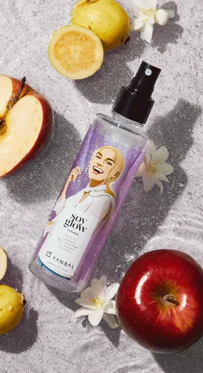

**COLONIA SOY GLOW:**

Una colonia para mujer con aroma frutal floral que combina manzana del bosque, guayaba y flor mariposa.

Su intensidad ligera la hace una fragancia perfecta para usar a diario.

SOY es una colección inspirada en la esencia de cada mujer. ¡Es una declaración sobre uno mismo!

**Inspiración**: En una chica positiva, encantadora y buena vibra, disfruta llevar un brillo propio vaya donde vaya.

**Cantidad contenida en el empaque:** 200 ml

CATEGORIA: PERFUMES - MUJER

PRECIO ANTES: 40.00 PRECIO ACTUAL:29.90

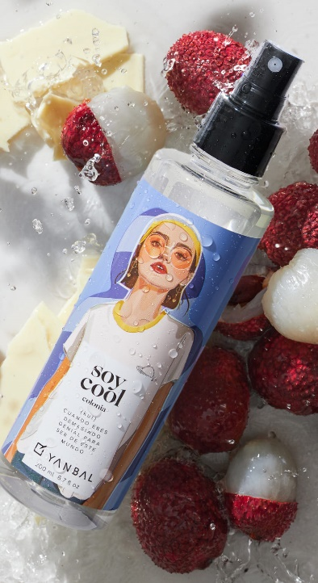

**COLONIA SOY COOL:**

Una colonia con aroma ambarado frutal que combina notas dulces de lichi, chocolate blanco y musk.

Su intensidad ligera es perfecta para usar a diario.

SOY es una colección inspirada en la esencia de cada mujer. ¡Es una declaración de lo que quieres ser!

**Inspiración:** En la mujer genial, creativa y original por naturaleza, que vive su vida sin filtros.

**Cantidad contenida en el empaque:** 200 ml

CATEGORIA: PERFUMES - MUJER

PRECIO ANTES: 40.00 PRECIO ACTUAL:29.90

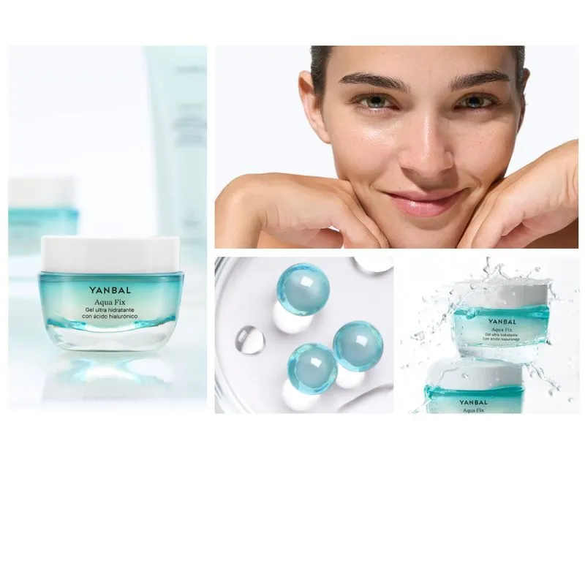

**GEL ULTRA HIDRATANTE CON ÁCIDO HIALURÓNICO AQUA FIX:**

Un hidratante en forma de gel con efecto "plump" que dejará tu piel con una apariencia más rellena, lisa, suave y luminosa. Hidrata hasta por 72 horas y minimiza la pérdida de agua en la piel, ayudando a mantener su apariencia saludable. ¡Una sensación de frescura desde la aplicación!

**MODO DE USO**

Úsalo de día o de noche, luego de limpiar tu piel. Aplícalo en todo el rostro y cuello con suaves masajes. Luego podrás seguir con tu rutina de tratamiento y/o con tu maquillaje.

CATEGORIA: SKINCARE

PRECIO ANTES: 75.00 PRECIO ACTUAL:59.90

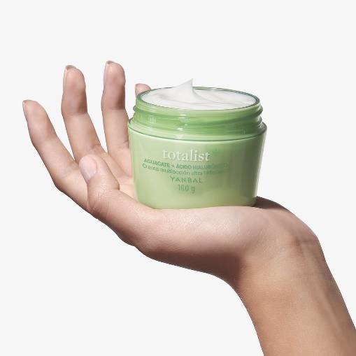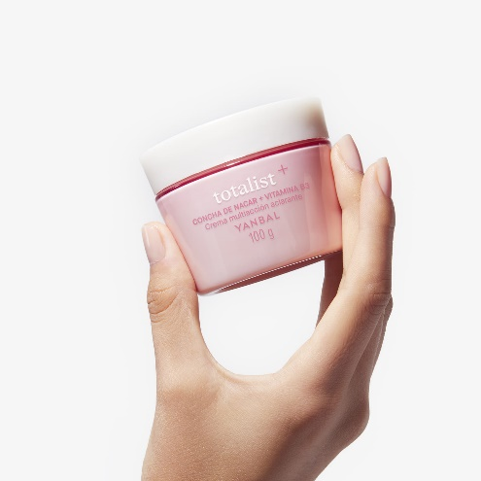

**CREMA NUTRITIVA 100G TOTALIST:**

Totalist Ultra-Hidratante combina aceite de aguacate con ácido hialurónico para una acción ultrahidratante total: brinda hasta 24 horas de hidratación intensa y prolongada, nutre y revitaliza la piel.

CATEGORIA: SKINCARE

PRECIO ANTES: 40.00 PRECIO ACTUAL:26.90

**CREMA ACLARANTE 100G TOTALIST:**

Totalist Aclarante combina concha de nácar con vitamina B3 para brindarte una acción aclarante integral: aclara manchas oscuras mientras unifica el tono natural de la piel dando una apariencia más luminosa y radiante.

CATEGORIA: SKINCARE

PRECIO ANTES: 40.00 PRECIO ACTUAL:26.90

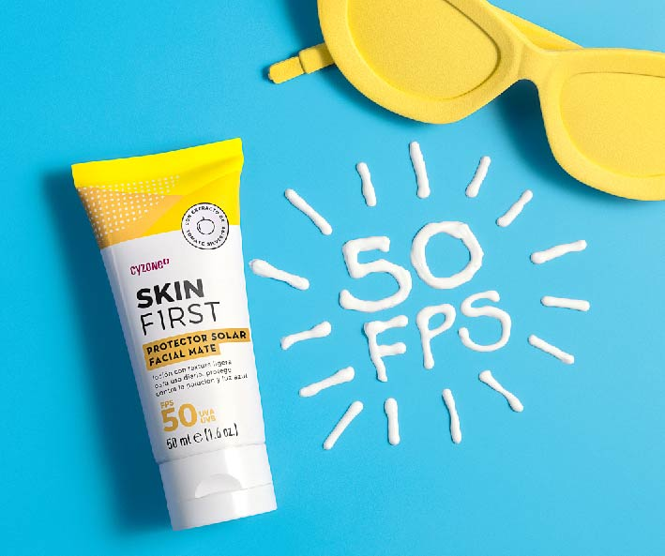

**BLOQUEADOR FACIAL SKIN FIRST :**

Disfruta de alta protección diaria mientras cuidas y embelleces tu piel con el Protector Solar Facial SPF 50 de Skin First. Ahora con Ácido Hialurónico que hidrata intensamente, protege contra los daños del sol y previene manchas de la piel.

Cantidad: 50 ml.

CATEGORIA: SKINCARE

PRECIO ANTES: 61.00 PRECIO ACTUAL:29.90

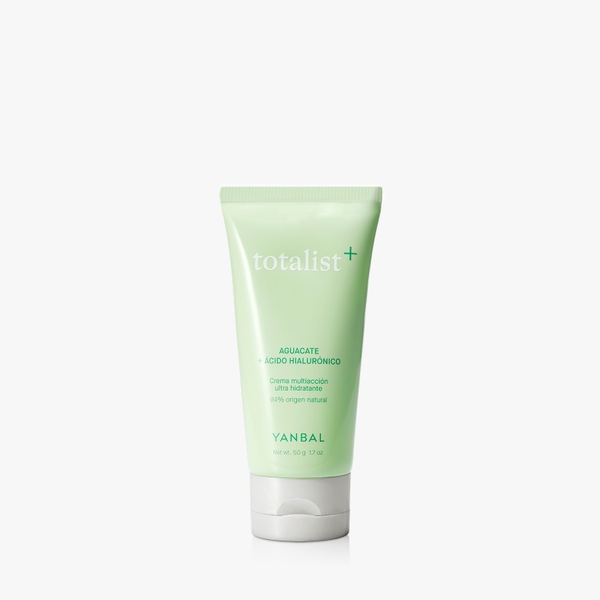

**CREMA NUTRITIVA 50G TOTALIST:**

Totalist Ultra-Hidratante combina aceite de aguacate con ácido hialurónico para una acción ultrahidratante total: brinda hasta 24 horas de hidratación intensa y prolongada, nutre y revitaliza la piel.

CATEGORIA: SKINCARE

PRECIO ANTES: 36.00 PRECIO ACTUAL:16.90

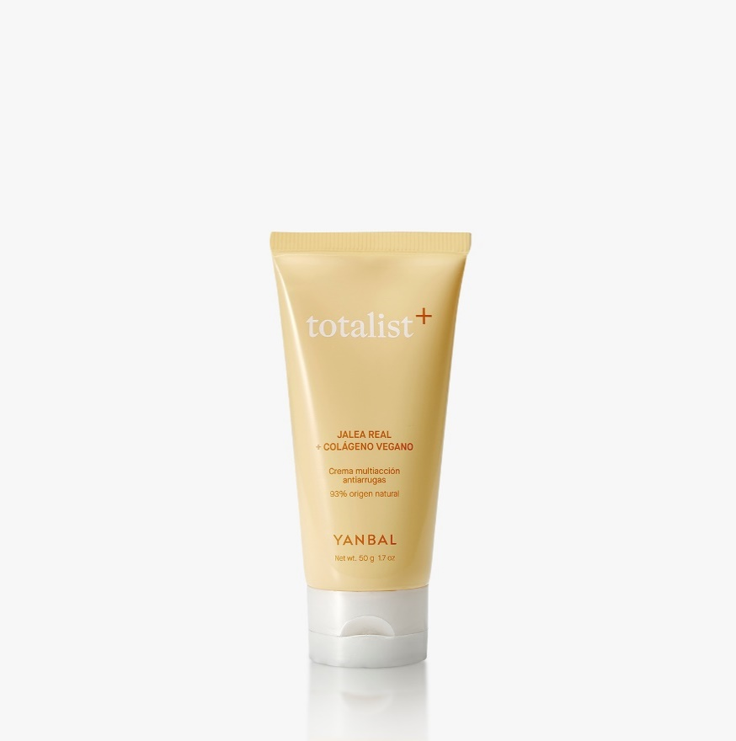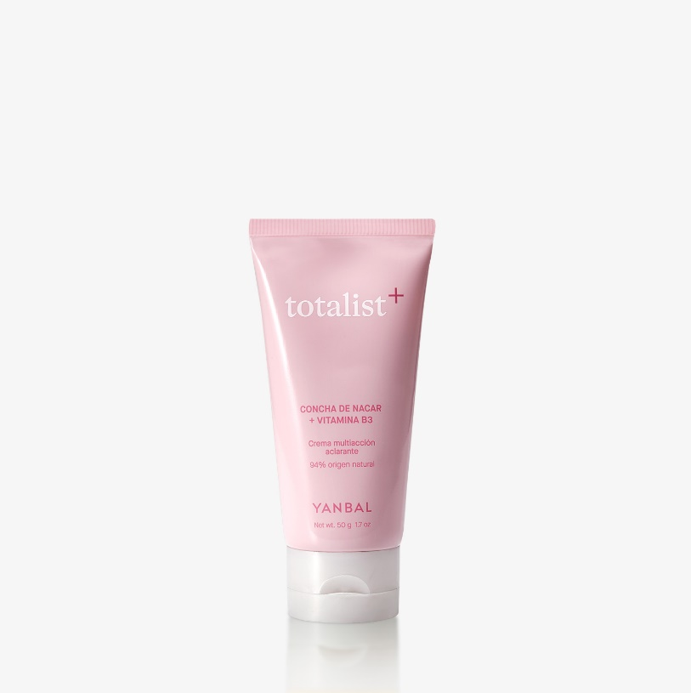

**CREMA ANTIARRUGAS 50G TOTALIST:**

Totalist Antiarrugas combina jalea real con colágeno para brindar una acción antiarrugas total: alisa líneas de expresión, reafirma y tonifica la piel, para una apariencia más joven y firme.

CATEGORIA: SKINCARE

PRECIO ANTES: 36.00 PRECIO ACTUAL:16.90

**CREMA ACLARANTE 50G TOTALIST:**

Totalist Aclarante combina concha de nácar con vitamina B3 para brindarte una acción aclarante integral: aclara manchas oscuras mientras unifica el tono natural de la piel dando una apariencia más luminosa y radiante.

CATEGORIA: SKINCARE

PRECIO ANTES: 36.00 PRECIO ACTUAL:16.90

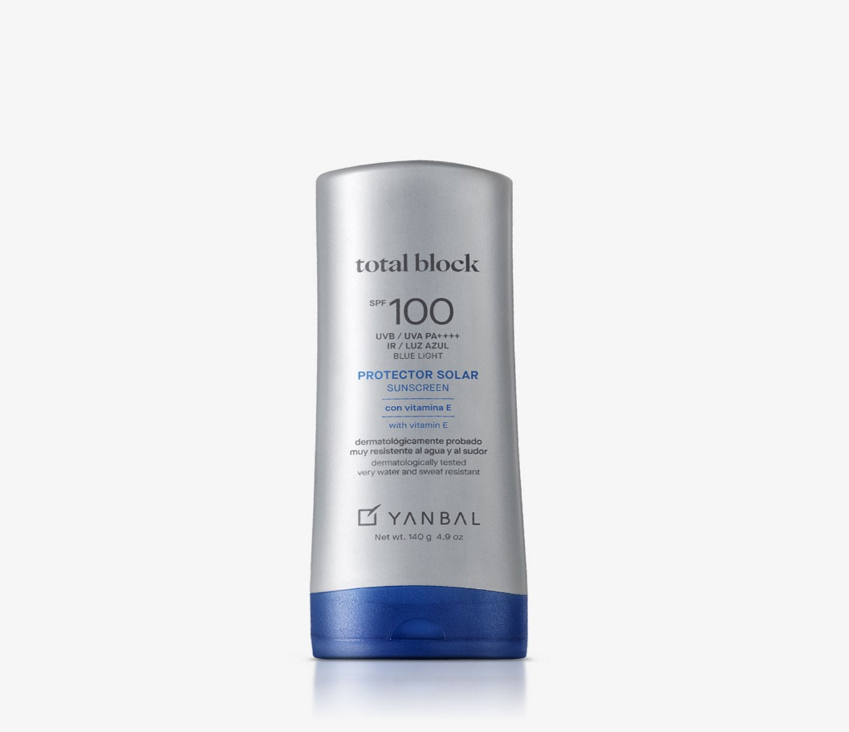

**TOTAL BLOCK PROTECTOR SOLAR JUMBO SPF 100:**

 Protege contra el 100% los rayos dañinos del sol (UVA, UVB), rayos IR y luz azul. Brinda hidratación, es resistente al agua y al sudor. Además, es de ¡rápida absorción! Para todo tipo de piel. Suave y no grasosa, se desliza fácilmente y de manera uniforme. + 99% de protección UV, IR y luz azul.

**Contenido. 140 g**

CATEGORIA: SKINCARE

PRECIO ANTES:78.50 PRECIO ACTUAL:58.50

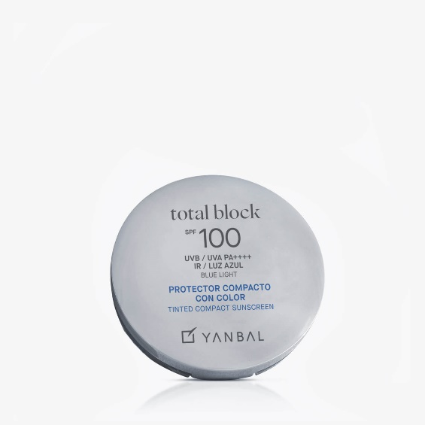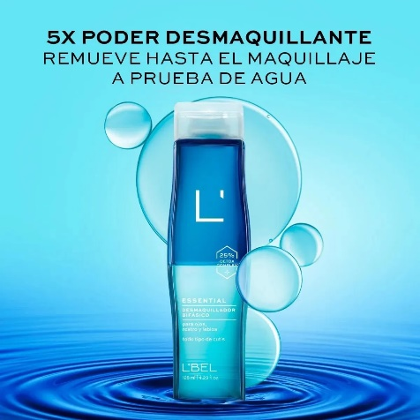

**LOCIÓN DESMAQUILLANTE BIFÁSICA REMUEVE MAQUILLAJE:**

 Es una loción desmaquillante bifásica que remueve el maquillaje a prueba de agua y de larga duración sin dejar residuos grasos.

• Libera la piel de impurezas, hidrata y brinda suavidad.

• Tiene una acción antioxidante. Y deja la piel fresca, suave e hidratada.

• Es dermatologica y Oftalmológicamente probado

**Contenido: 45 ml**

CATEGORIA: SKINCARE

PRECIO ANTES:42.00 PRECIO ACTUAL: 28.50

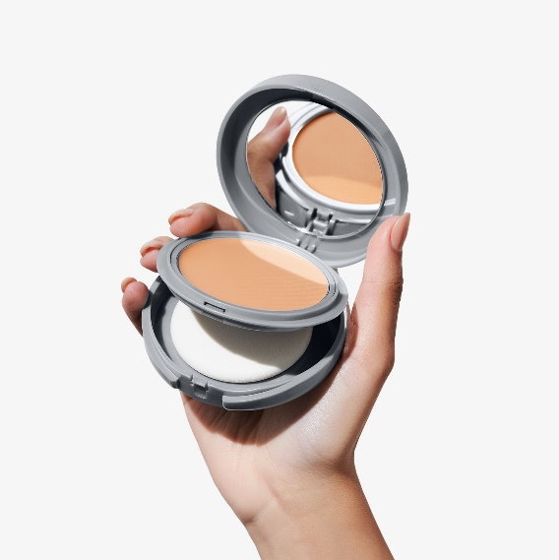

**PROTECTOR COMPACTO COLOR SPF 100 TOTAL BLOCK NUDE:**

 Un protector solar compacto con SPF 100 y PA++++ que protege contra el 100% de los rayos dañinos del sol y la luz artificial, los cuales aceleran el envejecimiento de la piel y ocasionan radicales libres. Además, cubre imperfecciones, para lucir una piel linda y protegida.

CATEGORIA: SKINCARE

PRECIO ANTES:98.00 PRECIO ACTUAL: 51.90

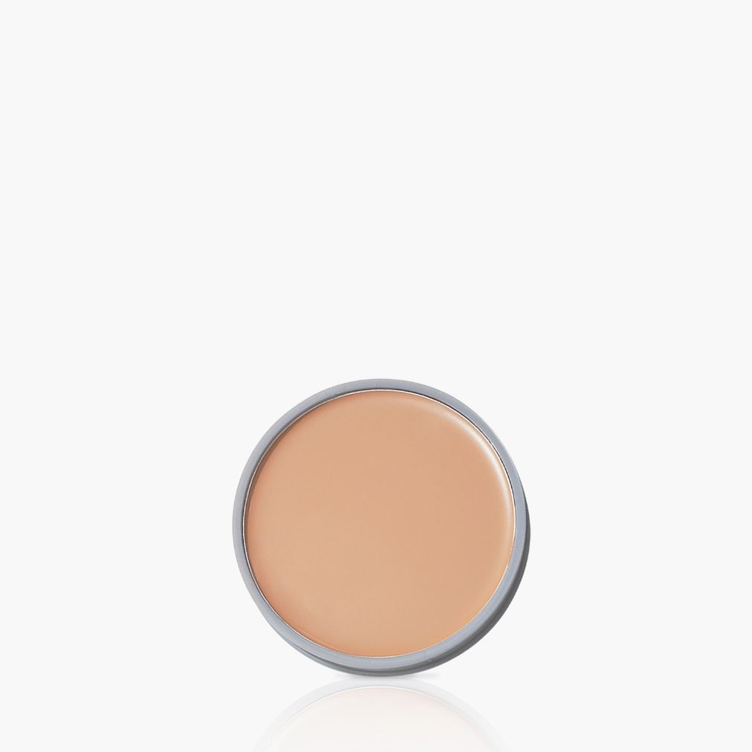

**REPUESTO PROTECTOR COMPACTO COLOR SPF 100 TOTAL BLOCK NUDE:**

Repuesto del protector solar compacto con SPF 100 y PA++++, que protege contra el 100% de los rayos dañinos del sol y la luz artificial, los cuales aceleran el envejecimiento de la piel y ocasionan radicales libres. Además, cubre imperfecciones, para lucir una piel linda y protegida.

**TONOS DISPONIBLES:**

* **NUDE**
* **BEIS OSCURO**

**INCLUYE SU ESPONJA**

CATEGORIA: SKINCARE

PRECIO ANTES:54.50 PRECIO ACTUAL: 37.90

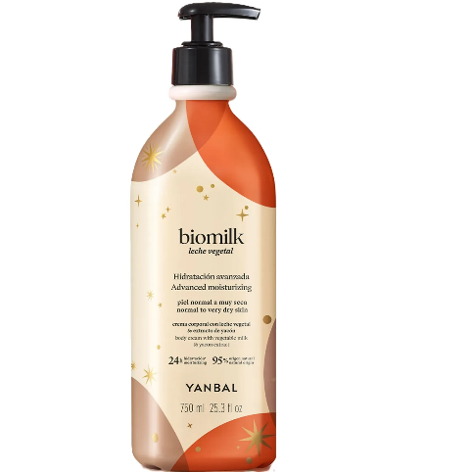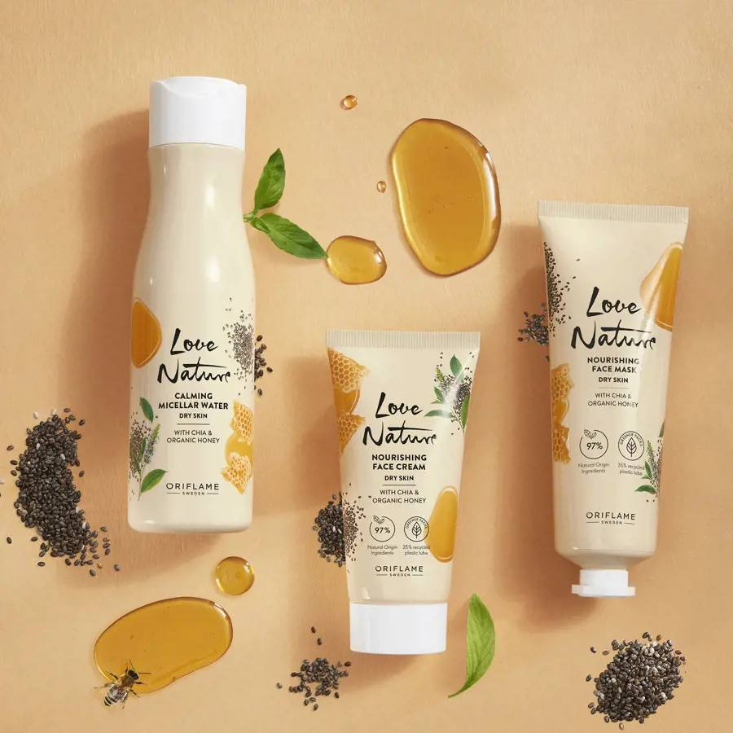

**CREMA CORPORAL BIOMILK LECHE VEGETAL ESTRELLAS:**

Crema corporal Biomilk con proteínas de yogurt probiótico que fortalecen el microbioma de la piel, brindándole suavidad, protección y fortaleza.

Dale a tu piel la hidratación que necesita para estar siempre radiante y protegida de las impurezas y agresiones externas.

Biomilk puede usarse a diario y es para toda clase de piel.

Hidratación prolongada con probióticos

**INGREDIENTES**

Proteínas de Yogurt Probiótico de Origen Natural: De propiedades hidratantes, nutritivas, suavizantes, protectoras, revitalizantes y fortalecedoras.

**CONTENIDO:750ML**

CATEGORIA: CUIDADO PERSONAL

PRECIO ANTES:64.50 PRECIO ACTUAL: 35.90

**CREMA CORPORAL BIOMILK LECHE VEGETAL:**

Formula de Biomilk Leche Vegetal con un nuevo e irresistible aroma ambarado gourmand de creme brulée, con notas de caramelo y vainilla sobre un fondo suave de musk, que le dará dulzura a esta Navidad.

**INGREDIENTES**

Proteínas de Yogurt Probiótico de Origen Natural:

De propiedades hidratantes, nutritivas, suavizantes, protectoras, revitalizantes y fortalecedoras.

**CONTENIDO:750ML**

CATEGORIA: CUIDADO PERSONAL

PRECIO ANTES:64.50 PRECIO ACTUAL: 35.90

**CREMA CORPORAL BIOMILK LECHE VEGETAL:**

Formula de Biomilk Leche Vegetal con un nuevo e irresistible aroma ambarado gourmand de creme brulée, con notas de caramelo y vainilla sobre un fondo suave de musk, que le dará dulzura a esta Navidad.

**INGREDIENTES**

Proteínas de Yogurt Probiótico de Origen Natural:

De propiedades hidratantes, nutritivas, suavizantes, protectoras, revitalizantes y fortalecedoras.

**CONTENIDO:750ML**

CATEGORIA: CUIDADO PERSONAL

PRECIO ANTES:64.50 PRECIO ACTUAL: 35.90

**SET LOVE NATURE CON CHIA Y MIEL DE ABEJA ORGÁNICA:**

Cuida, protege y renueva la piel, Para una piel nutrida y suave.

CADA SET CONTIENE:

1 Agua Micelar Calmante 2 en 1 desmaquilla y nutre.

1 Crema Facial Nutritiva

1 Mascarilla Facial que ayuda a nutrir la piel que muestra signos

de estrés.

CATEGORIA: SKINCARE

PRECIO ANTES:69.90 PRECIO ACTUAL: 39.90

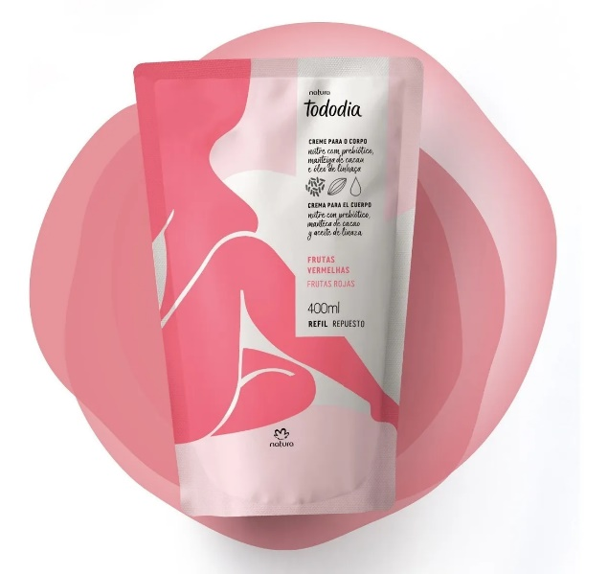

**REPUESTO TODODIA HIDRATANTE CORPORAL FRUTAS ROJAS:**

Siente tu cuerpo con el Repuesto Crema Nutritiva para  
el Cuerpo Tododia Frutas Rojas. Fórmula inteligente  
con nutrición prebiótica que se adapta a las necesidades  
diarias de tu piel. Tododia es día de sentirte bien con las  
cremas corporales de Natura Tododia. Tododia es día para ti.

**Beneficios**

* Fragancia alegre y vibrante con notas frutales;
* Piel más firme y ultra suave todos los días;
* Fórmula con nutrición prebiótica que se adapta a tu piel;
* Textura cremosa: fácil de aplicar y de rápida absorción;
* Nutrición profunda: piel saludable en todas sus capas;
* 94% de ingredientes de origen natural: mayor afinidad con tu piel;
* 86% menos plástico que el envase regular.

**CONTENIDO: 400 ML**

CATEGORIA: CUIDADO PERSONAL

PRECIO ANTES:40.00 PRECIO ACTUAL: 24.90

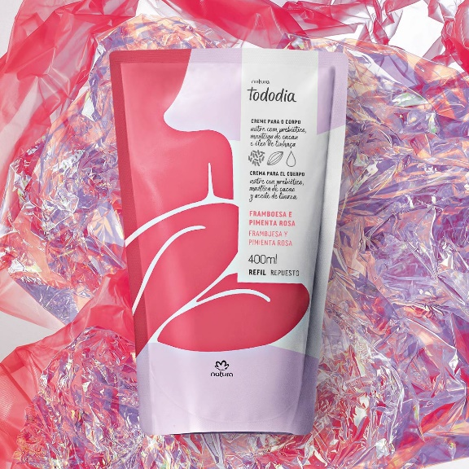

**REPUESTO TODODIA HIDRATANTE CORPORAL FRAMBUESA Y PIMIENTA ROSA:**

Piel más firme y ultrasuave

Tecnología inteligente, piel profundamente nutrida. Acelera la renovación celular. Piel saludable e iluminada.

**Beneficios:**

* Fragancia frutal leve. Inusual combinación de frambuesa con pimienta rosa y fondo cremoso de vainilla;
* Piel más firme y ultrasuave todos los días;
* Fórmula con nutrición prebiótica que se adapta a tu piel;
* Textura cremosa: fácil de aplicar y de rápida absorción;
* Nutrición profunda: piel saludable en todas sus capas;
* 94% de ingredientes de origen natural
* Mayor afinidad con tu piel.

**CONTENIDO: 400 ML**

CATEGORIA: CUIDADO PERSONAL

PRECIO ANTES:40.00 PRECIO ACTUAL: 24.90

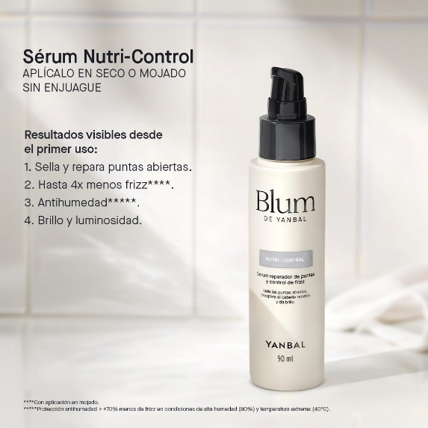

**SERUM REPARADOR DE PUNTAS Y CONTROL FRIZZ BLUM NUTRI-CONTROL:**

Combate el frizz y las puntas abiertas con este serum ligero capilar para todo tipo de cabello opaco y/o exceso de frizz. Su fórmula enriquecida con HairPlex, repara y sella las puntas ayudando a mejorar su apariencia, controlando el frizz y los cabellos rebeldes. Genera una barrera protectora contra daños futuros, reparando desde el primer uso y con el uso continuo.

**CONTENIDO: 90ML**

CATEGORIA: CUIDADO PERSONAL

PRECIO ANTES:60.00 PRECIO ACTUAL: 29.90

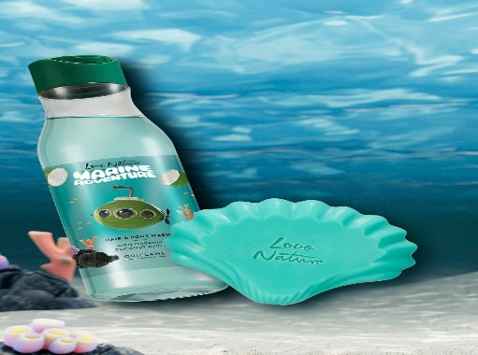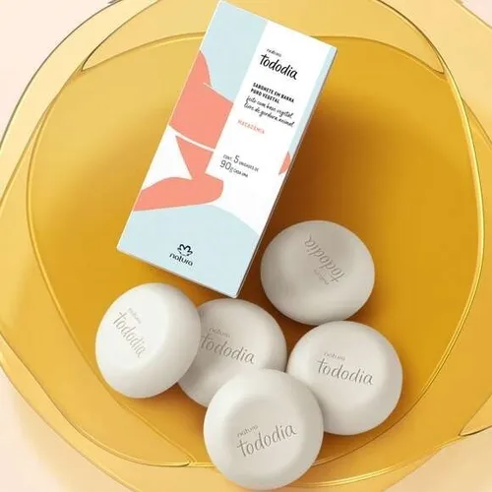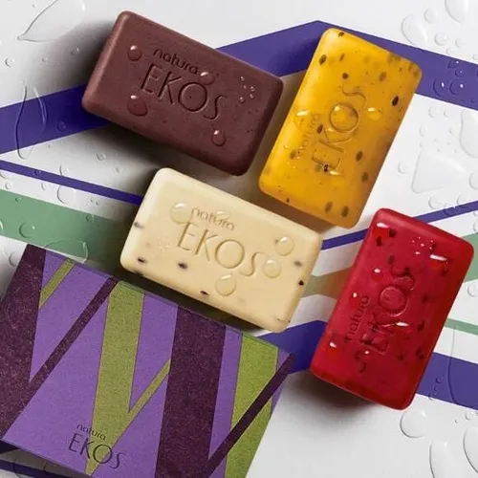

**NATURÉ MISTUREBA JABONES EN BARRA SURTIDOS:**

Los jabones en barra Naturé Mistureba, vienen en 4 formatos que representan el agua en sus distintos estados: gota, hielo, nube y burbuja. Cada barra tiene un color y una fragancia diferente. Dejan la piel aún más limpia, suave y perfumada.

**CONTIENE:**

1 caja con 4 jabones en barra mistureba 90 g c/u

CATEGORIA: NIÑOS & BEBES

PRECIO ANTES:50.00 PRECIO ACTUAL: 34.90

**SET LOVE NATURE MARINE ADVENTURE**

**EL SET CONTIENE:**

1 Gel de Ducha para cuerpo y Cabello con Agua de Coco Orgánico de 250 ml.

1 jabón en barra con agua de Coco Orgánico.

CATEGORIA: NIÑOS & BEBES

PRECIO ANTES:40.00 PRECIO ACTUAL: 24.90

**TODODIA JABON EN BARRA MACADAMIA:**

Tododia Jabón en Barra Macadamia de Natura es una opción perfecta para quienes buscan una limpieza suave y nutritiva. Su fórmula cremosa, enriquecida con aceite de macadamia, limpia la piel de manera delicada mientras la hidrata, dejándola suave, nutrida y con un toque aterciopelado. El aroma cálido y reconfortante de la macadamia aporta una sensación de bienestar y comodidad, envolviendo la piel en una fragancia suave y envolvente.

**CONTENIDO:**

1 caja con 5 und de 90 g c/u

CATEGORIA: CUIDADO PERSONAL

PRECIO ANTES:50.00 PRECIO ACTUAL: 29.90

**EKOS JABONES EN BARRA PURO VEGETAL EXFOLIANTES:**

Limpia, exfolia, perfuma y deja una sensación de frescura

**CONTENIDO:**

1 caja con 4 und de 100g c/u

castaña, maracuyá, pitanga, buriti

**BENEFICIOS:**

• 100% libres de grasa animal

• Todos los jabones de Natura son eficaces contra virus, gérmenes y bacterias.

• Base vegetal biocompatible con la piel

• Ricos en glicerina, lo que proporciona suavidad y equilibrio para la piel.

CATEGORIA: CUIDADO PERSONAL

PRECIO ANTES:50.00 PRECIO ACTUAL: 29.90

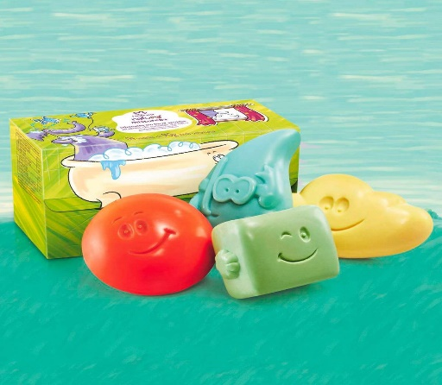

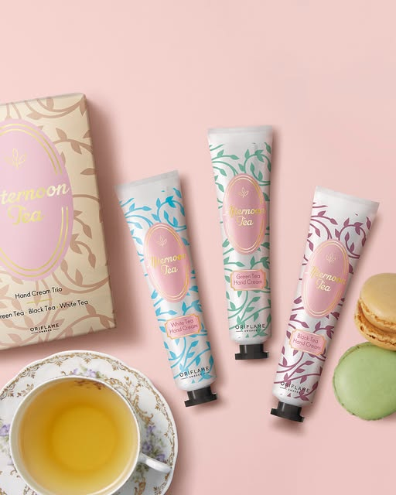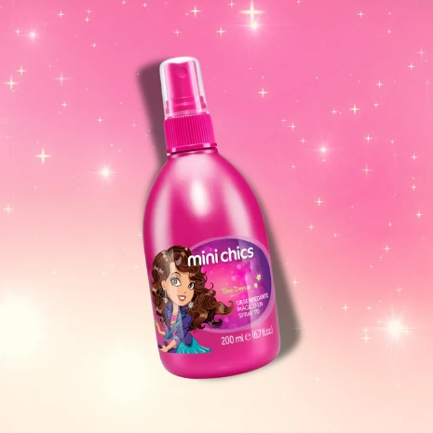

**SET DE CREMAS PARA MANOS AFTERNOON TEA**

Regálate un momento de autocuidado con toque parisino a donde vayas, cargando en tu bolsa las Cremas para Manos Afternoon Tea. Huelen a:

🌿Té blanco

🌿Té verde

🌿Té negro

¡Las amarás! 😍

CATEGORIA: CUIDADO PERSONAL

PRECIO ANTES:50.00 PRECIO ACTUAL: 29.90

**DESENREDANTE MINI CHICS:**

Desenredante Mágico para niñas, Dile adiós a los nudos y captura el brillo de las estrellas, luciendo un cabello completamente desenredado, suave y radiante.

**CONTENIDO: 200 ml**

CATEGORIA: NIÑOS & BEBES

PRECIO ANTES:50.00 PRECIO ACTUAL: 34.90

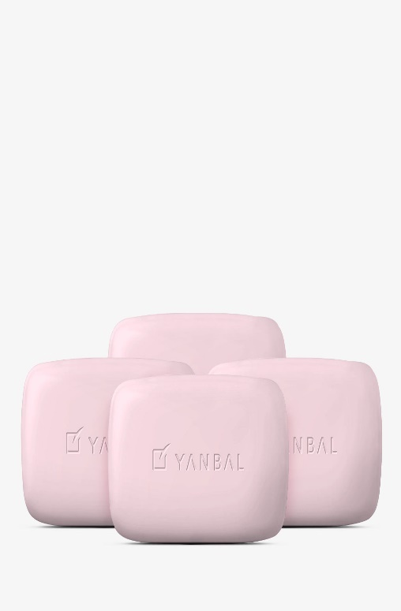

**JABÓN EN BARRA BIOMILK FRAMBUESA GRANADA**

Jabón en barra con proteínas del yogurt probiótico y con aroma increíble a frambuesa granada, que limpian delicadamente manos y cuerpo. Fórmula suave y delicada que no reseca la piel ni altera su pH.

INGREDIENTES

* **Proteínas del Yogurt Probiótico de Origen Natural:** Reconocidas por sus propiedades nutritivas e hidratantes.  
  **Glicerina:** Potente humectante con la capacidad de atraer naturalmente el agua, lo cual lo hace un excelente ingrediente para mejorar la hidratación de la piel.

CATEGORIA: CUIDADO PERSONAL

PRECIO ANTES:49.00 PRECIO ACTUAL: 23.90



**JABÓN EN BARRA BIOMILK MORA ARÁNDANO**

Jabón en barra con proteínas del yogurt probiótico y con aroma increíble a mora arándano, que limpian delicadamente manos y cuerpo. Fórmula suave y delicada que no reseca la piel ni altera su pH.

**INGREDIENTES**

* **Proteínas del Yogurt Probiótico de Origen Natural:** Reconocidas por sus propiedades nutritivas e hidratantes.  
  **Glicerina:** Potente humectante con la capacidad de atraer naturalmente el agua, lo cual lo hace un excelente ingrediente para mejorar la hidratación de la piel.

CATEGORIA: CUIDADO PERSONAL

PRECIO ANTES:49.00 PRECIO ACTUAL: 23.90

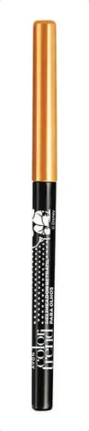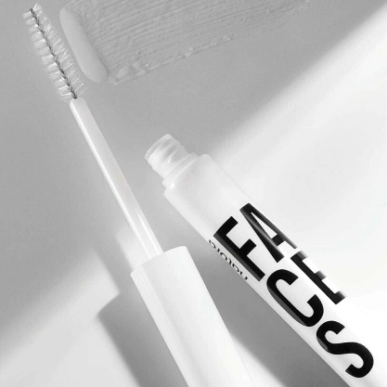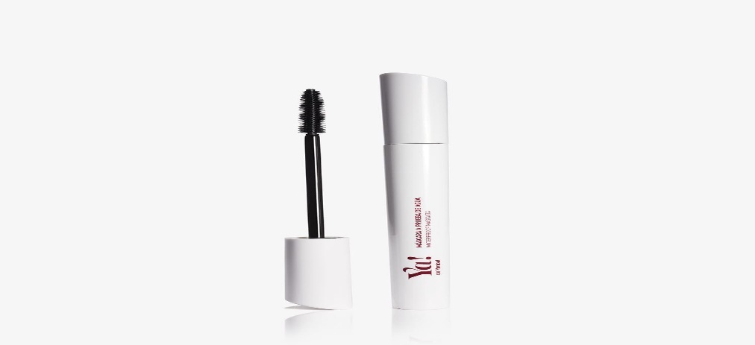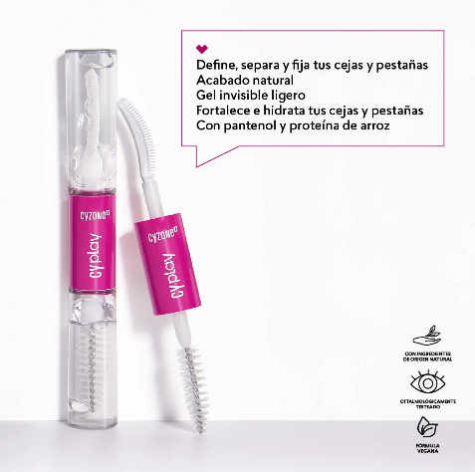

**FACES MÁSCARA INCOLORA PARA OJOS Y CEJAS**

Define pestañas y cejas con un acabado natural con el rímel de Natura. ¡Logra una mirada impecable y discreta todos los días!

Con una mirada multilook, ofrece variedad, practicidad y versatilidad en productos que son 2 en 1

CATEGORIA: MAQUILLAJE

PRECIO ANTES:44.00 PRECIO ACTUAL: 24.90

**YA! MÁSCARA DE PESTAÑAS A PRUEBA DE AGUA NEGRO**

¡Consigue unas pestañas perfectas con nuestra máscara 4 en 1! Su fórmula te brinda alargamiento, definición, volumen y rizado en un solo producto. Además, es a prueba de agua y de larga duración, asegurando que tus pestañas se mantengan perfectas por horas sin importar las condiciones.

CATEGORIA: MAQUILLAJE

PRECIO ANTES:44.00 PRECIO ACTUAL: 25.90

**MÁSCARA SECRET LASH CYPLAY, 5.8 G**

La Máscara Secret Lash CyPlay te ayudará a definir y fijar tus cejas y pestañas con su gel invisible ligero sin causarte grumos y además, cero pegajoso. Será el secreto para fijar una mirada natural. ¡Máscara de pestañas y cejas invisible 2 en 1!

Con la máscara 2 en 1 lograrás una definición y control de tus cejas y pestañas. Te dejará un acabado natural con su gel invisible ultra ligero. 9/10 de chicas considera que deja un acabado natural

CATEGORIA: MAQUILLAJE

PRECIO ANTES:29.00 PRECIO ACTUAL: 14.90

**DELINEADOR RETRÁCTIL DE LA COLECCIÓN MINNIE AVON DE DISNEY**

Presentamos el delineador de ojos retráctil Avon Color Trend Disney Minnie Collection, Este producto es una edición especial de Avon, inspirada en el icónico personaje de Disney, Minnie Mouse. El delineador retráctil es fácil de aplicar y proporciona una línea precisa y uniforme, ideal para resaltar la belleza de tus ojos. El color Dorado es un tono elegante y sofisticado que combina con varias ocasiones y atuendos.**, Color Dorado**

CATEGORIA: MAQUILLAJE

PRECIO ANTES:20.00 PRECIO ACTUAL: 9.90

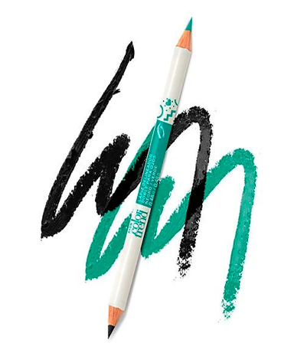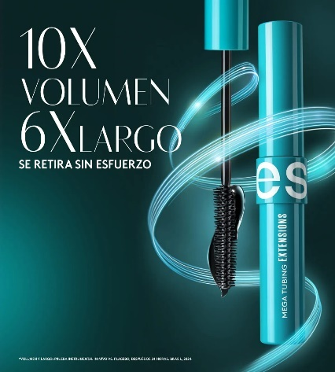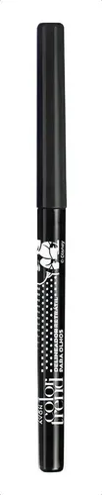

**MEGA TUBING EXTENSIONS MÁSCARA DE PESTAÑAS**

Máscara de pestañas Mega Tubing Extensions. Efecto extensiones, 10X VOLUMEN + 6X LARGO*, se retira sin esfuerzo y resiste al agua y sudor.

**Razones para amarla**

Mega Tubing Extensions con efecto extensiones para mayor largo y volumen.

* Es la máscara de fácil retirado, resistente al agua y sudor.
* No se corre y no mancha con 24H de duración.
* 1era máscara de pestañas con Tecnología Tubing.
* 89% asegura “este producto me deja pestañas súper largas y no las maltrata en el retirado.

CATEGORIA: MAQUILLAJE

PRECIO ANTES:54.00 PRECIO ACTUAL: 20.90

**LÁPIZ DELINEADOR DOBLE PARA OJOS NEGRO - VERDE COLOR TREND**

Lápiz doble punta. Delineados suaves y full color para tus ojos. Lápiz doble punta. Delineados suaves y full color para tus ojos. Lápiz doble punta. Delineados suaves y full color para tus ojos. Lápiz doble punta. Delineados suaves y full color para tus ojos. Lápiz doble punta. Delineados suaves y full color para tus ojos. Lápiz doble punta.

CATEGORIA: MAQUILLAJE

PRECIO ANTES:20.00 PRECIO ACTUAL: 9.90

**DELINEADOR RETRÁCTIL DE LA COLECCIÓN MINNIE AVON DE DISNEY**

Presentamos el delineador de ojos retráctil Avon Color Trend Disney Minnie Collection, Este producto es una edición especial de Avon, inspirada en el icónico personaje de Disney, Minnie Mouse. El delineador retráctil es fácil de aplicar y proporciona una línea precisa y uniforme, ideal para resaltar la belleza de tus ojos. El color de este delineador de ojos es un tono intenso y vibrante que realza el look y añade un toque de glamour a cualquier look.

**Color Negro Clásico**

CATEGORIA: MAQUILLAJE

PRECIO ANTES:20.00 PRECIO ACTUAL: 9.90

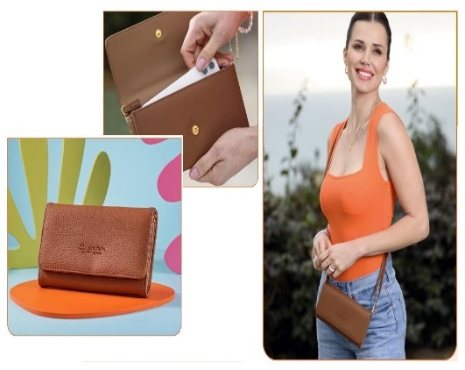

**BILLETERA VIVE**

Accesorio 2 en 1

Incluye correo para que la uses como correa

Colección de Maju Mantilla

CATEGORIA: ACCESORIOS

PRECIO: 24.90

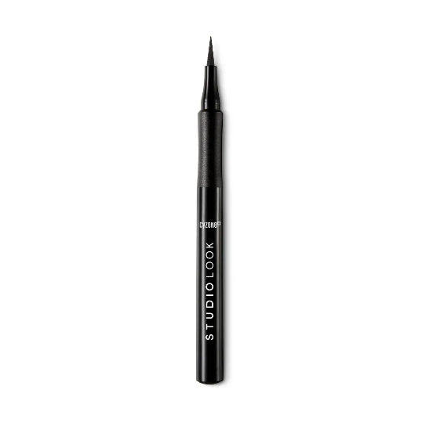

**DELINEADOR PLUMÓN STUDIO LOOK PARA OJOS**

Mirada Impactante. Delineador de ojos con punta plumón Studio Look, es de alta precisión y de fácil aplicación. Su duración es de 24 horas y es resistente al agua y no irrita los ojos. Gracias a su punta ultradelgada y flexible lograrás trazos gruesos y/o delgados de color negro intenso para tus delineados gráficos o cat eye, cuenta con efecto no transfer, tiene grip para que no se resbale de tu mano y así puedas delinear con máxima precisión.

CATEGORIA: MAQUILLAJE

PRECIO ANTES:42.00 PRECIO ACTUAL: 18.90

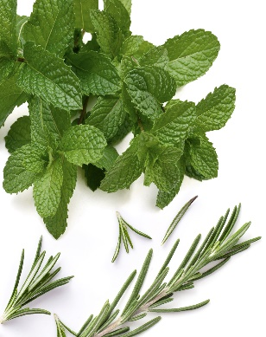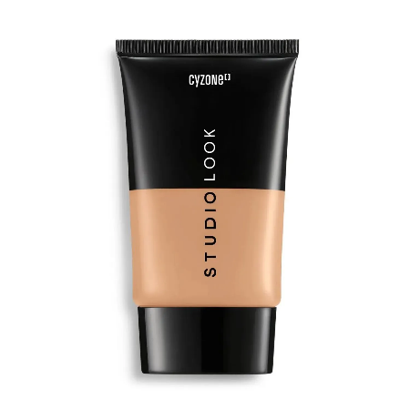

**SHAMPOO CONTROL CASPA BLUM**

¡La solución para la caspa! Fórmula con ingredientes de origen natural, suave con el cuero cabelludo y potente contra los problemas de la caspa. Remueve la grasa capilar y alivia la sensación de picazón en el cuero cabelludo. Deja el cabello suave, brillante y manejable.  
Con aceites de menta y romero que brindan una sensación de frescura inmediata.

Protección efectiva contra la caspa, reduce y previene su aparición, así como también remueve el exceso de grasa capilar para un cabello fresco y libre de picazón.

CATEGORIA: CUIDADO PERSONAL

PRECIO ANTES:59.00 PRECIO ACTUAL: 29.50

**BASE DE MAQUILLAJE NUEZ 180-F STUDIO LOOK**

La Base de Maquillaje Studio Look renovada te dará la mejor versión de tu piel brindando full cobertura por 24 hrs lo cual te ayudará a cubrir imperfecciones y emparejar el tono de la piel. La base de maquillaje protegerá tu piel con FPS20 + UVA y te dará hidratación gracias a que cuenta con vitamina E, ceras de jojoba y semilla de girasol.

CATEGORIA: MAQUILLAJE

PRECIO ANTES:56.00 PRECIO ACTUAL: 36.90

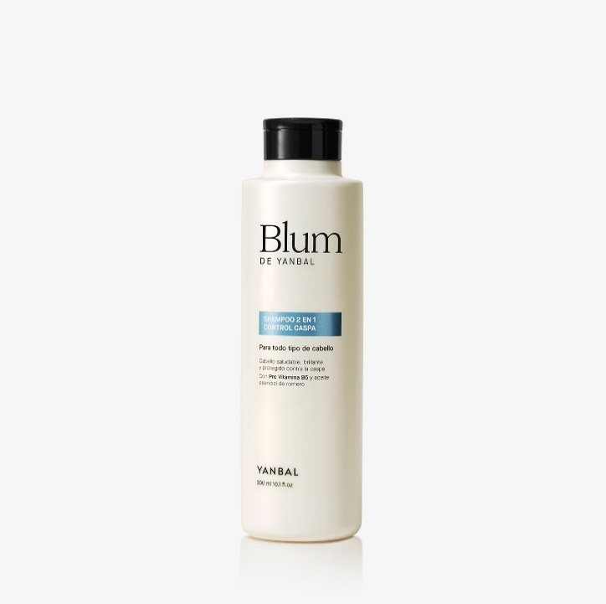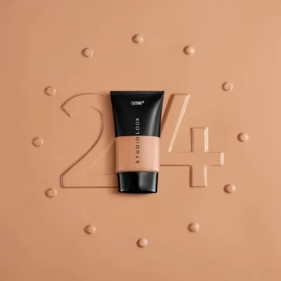

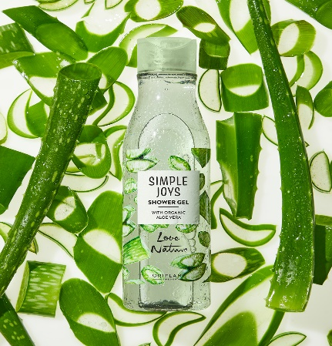

**GEL DE DUCHA CON ALOE VERA ORGÁNICO SIMPLE JOYS LOVE NATURE**

¡Disfrute de la alegre sensación del Aloe Vera! Métete en la ducha y disfruta del frescor diario con la colección de geles de ducha Simple Joys.

* Deja la piel fresca y limpia al instante
* Una sensación de Aloe Vera fresca y acuosa
* Formulado para ser biodegradable

CATEGORIA: LIQUIDACION

PRECIO ANTES: 30.00 PRECIO ACTUAL: 14.90

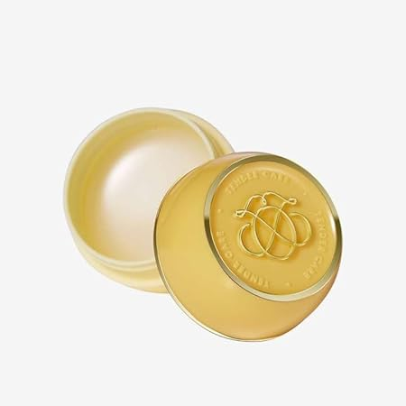

**LÁPIZ DELINEADOR DE OJOS PERFECT DUO ONCOLOUR - GREY & WHITE**

Es fácil crear nuevos y fantásticos looks de ojos con el Lápiz Delineador de Ojos Perfect Duo OnColour

Cada lápiz de doble punta viene en una combinación de tonos de moda y se puede utilizar como un delineador de ojos o difuminado y mezclado para una mirada completa.

Elige más de uno para mezclar y combinar entre tonos brillantes y mates para crear diferentes looks

CATEGORIA: LIQUIDACION

PRECIO ANTES: 21.00 PRECIO ACTUAL: 8.90

**BÁLSAMO MULTIUSOS ORIFLAME TENDER CARE**

Tender Care ofrece múltiples beneficios y se usa para todo, desde manos secas, cutículas y labios agrietados hasta cejas, codos y pies secos, dejando la piel maravillosamente suave, tersa y nutrida.

* Aceite de semilla de maracuyá natural para una nutrición adicional y un sabor delicioso.
* ¡Ahora con una fórmula de origen 99,9% natural!
* Nutrición profunda gracias a una mezcla excepcionalmente hidratante de aceites naturales, cera de abejas y vitamina E.

CATEGORIA: LIQUIDACION

PRECIO ANTES: 15.00 PRECIO ACTUAL: 5.90

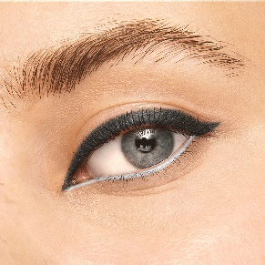

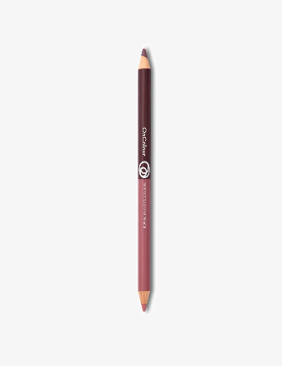

**LÁPIZ DELINEADOR DE OJOS PERFECT DUO ONCOLOUR - PLUM & COPPER**

Es fácil crear nuevos y fantásticos looks de ojos con el Lápiz Delineador de Ojos Perfect Duo OnColour

Cada lápiz de doble punta viene en una combinación de tonos de moda y se puede utilizar como un delineador de ojos o difuminado y mezclado para una mirada completa.

Elige más de uno para mezclar y combinar entre tonos brillantes y mates para crear diferentes looks

CATEGORIA: LIQUIDACION

PRECIO ANTES: 21.00 PRECIO ACTUAL: 8.90

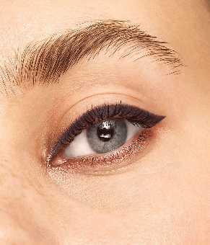

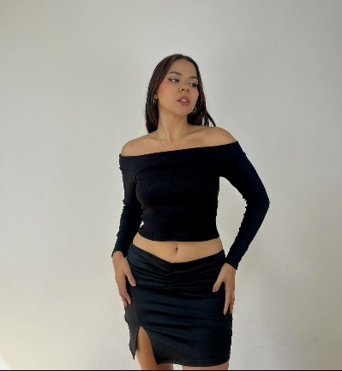

**CROP PARIS:**

Este top off-shoulder negro de manga larga es la mezcla perfecta entre sensualidad y sofisticación. Su diseño ajustado realza la silueta, mientras que el escote deja al descubierto los hombros, aportando un toque femenino y moderno.

**TALLA: Estándar (**Sede hasta una M completa)

**Color: NEGRO**

**Material:**

Material en Rib Grueso

No transluce, No se encoge, No destiñe

CATEGORIA: ROPA - DAMAS

PRECIO ANTES: 28.00 PRECIO ACTUAL: 18.00

**TOP ROMANO**

Diseñado para resaltar tu figura, este top presenta un corte ajustado al cuerpo y una longitud corta que combina a la perfección con pantalones de tiro alto.

**TALLA: Estándar (**Sede hasta una M completa)

**Color: NEGRO**

**Material:**

Material en Rib Grueso

No transluce, No se encoge, No destiñe

CATEGORIA: ROPA - DAMAS

PRECIO ANTES: 28.00 PRECIO ACTUAL: 18.00

**TOP ROMANO**

Diseñado para resaltar tu figura, este top presenta un corte ajustado al cuerpo y una longitud corta que combina a la perfección con pantalones de tiro alto.

**TALLA: Estándar (**Sede hasta una M completa)

**Color: MALVA - UVA**

**Material:**

Material en Rib Grueso

No transluce, No se encoge, No destiñe

CATEGORIA: ROPA - DAMAS

PRECIO ANTES: 28.00 PRECIO ACTUAL: 18.00



**TOP TINI**

Destaca con estilo con nuestro Top, una prenda atrevida y femenina que combina comodidad con un diseño moderno, estiliza los hombros y tiene un detalle fruncido ajustable al frente que permite personalizar el largo a tu gusto.

**TALLA: Estándar (**Sede hasta una M completa)

**Color: CAMEL**

**Material:**

Material en Rib Grueso

No transluce, No se encoge, No destiñe

CATEGORIA: ROPA - DAMAS

PRECIO ANTES: 28.00 PRECIO ACTUAL: 18.00



**CROP VALE**

una prenda que combina sensualidad y comodidad a la perfección. Su diseño con escote profundo en forma de "V" y cruce frontal aporta un toque sofisticado y favorecedor, ideal para destacar la silueta.

**TALLA: Estándar (**Sede hasta una M completa)

**Color: NEGRO**

**Material:**

Material en Rib Grueso

No transluce, No se encoge, No destiñe

CATEGORIA: ROPA - DAMAS

PRECIO ANTES: 28.00 PRECIO ACTUAL: 18.00

**TOP LU**

es la prenda perfecta para elevar cualquier look con un toque de estilo y sencillez. Su diseño sin mangas y escote que realza los hombros, mientras que su ajuste al cuerpo brinda comodidad y una silueta favorecedora

**TALLA: Estándar (**Sede hasta una M completa)

**Color: NEGRO**

**Material:**

Material en Rib Grueso

No transluce, No se encoge, No destiñe

CATEGORIA: ROPA - DAMAS

PRECIO ANTES: 28.00 PRECIO ACTUAL: 18.00

**CROP ALBA**

Este elegante top de manga larga en color camel es la prenda ideal para resaltar tu estilo con un toque sofisticado y moderno, se adapta perfectamente a tu figura, brindándote comodidad y realce en cada movimiento.

**TALLA: Estándar (**Sede hasta una M completa)

**Color: CAMEL**

**Material:**

Material en Rib Grueso

No transluce, No se encoge, No destiñe

CATEGORIA: ROPA - DAMAS

PRECIO ANTES: 28.00 PRECIO ACTUAL: 18.00

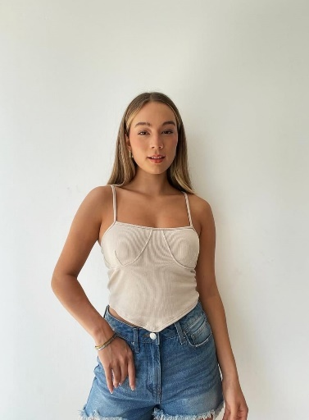

**TOP MORA**

es la prenda perfecta para elevar cualquier look con un toque de estilo y sencillez. Su diseño sin mangas y escote que realza los hombros, mientras que su ajuste al cuerpo brinda comodidad y una silueta favorecedora

**TALLA: Estándar (**Sede hasta una M completa)

**Color: BEIS**

**Material:**

Material en Rib Grueso

No transluce, No se encoge, No destiñe

CATEGORIA: ROPA - DAMAS

PRECIO ANTES: 28.00 PRECIO ACTUAL: 18.00

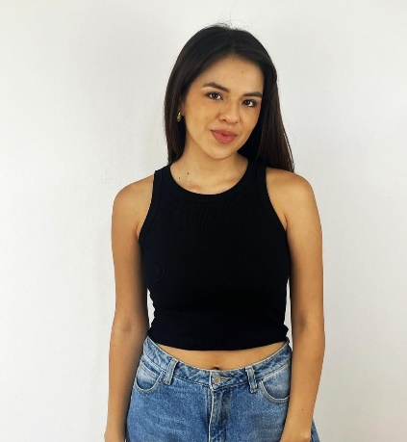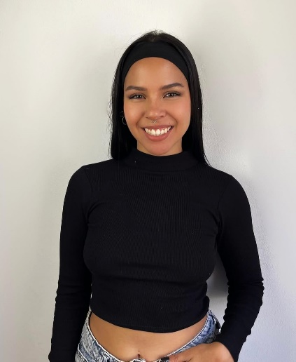

**TOP ROMANO**

Diseñado para resaltar tu figura, este top presenta un corte ajustado al cuerpo y una longitud corta que combina a la perfección con pantalones de tiro alto.

**TALLA: Estándar (**Sede hasta una M completa)

**Color: NEGRO**

**Material:**

Material en Rib Grueso

No transluce, No se encoge, No destiñe

CATEGORIA: ROPA - DAMAS

PRECIO ANTES: 28.00 PRECIO ACTUAL: 18.00

**CROP ALBA**

Este elegante top de manga larga, es la prenda ideal para resaltar tu estilo con un toque sofisticado y moderno, se adapta perfectamente a tu figura, brindándote comodidad y realce en cada movimiento.

**TALLA: Estándar (**Sede hasta una M completa)

**Color: NEGRO**

**Material:**

Material en Rib Grueso

No transluce, No se encoge, No destiñe

CATEGORIA: ROPA - DAMAS

PRECIO ANTES: 28.00 PRECIO ACTUAL: 18.00

**CROP ALBA**

Este elegante top de manga larga, es la prenda ideal para resaltar tu estilo con un toque sofisticado y moderno, se adapta perfectamente a tu figura, brindándote comodidad y realce en cada movimiento.

**TALLA: Estándar (**Sede hasta una M completa)

**Color: MALVA - UVA**

**Material:**

Material en Rib Grueso

No transluce, No se encoge, No destiñe

CATEGORIA: ROPA - DAMAS

PRECIO ANTES: 28.00 PRECIO ACTUAL: 18.00

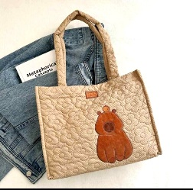

**TOTE "CAPIBAGS"**

Lleva ternura y estilo a todos lados con nuestra encantadora Tote **"CapiBags",** un Bolso que combina funcionalidad con un diseño adorable. Confeccionada en una tela acolchada beige con textura floral, este tote no solo es cómoda y ligera, sino también única por su detalle frontal, ideal para quienes aman los toques creativos y dulces en su look diario.

Perfecta para salidas casuales, universidad o llevar tus esenciales con estilo, este bolso es amplio, resistente y fácil de combinar con cualquier outfit.

**TAMAÑO:** **37 x 29 cm**

CATEGORIA: ACCESORIOS

PRECIO ANTES: 55.00 PRECIO ACTUAL: 35.00

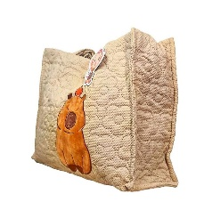

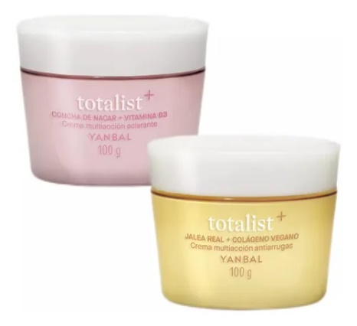

**PACK TOTALIST+ YANBAL (2 UNIDADES X 100 G C/U)**

Descubre el poder de una piel más luminosa y visiblemente rejuvenecida con este exclusivo pack Totalist+ de Yanbal.

Este dúo perfecto está diseñado para brindarte un tratamiento facial completo gracias a sus ingredientes de alto rendimiento:

🟣 Totalist+ Concha de Nácar + Vitamina B3

* Crema multiacción aclarante – 100 g
* Ilumina y unifica el tono de la piel.
* Ayuda a reducir manchas y signos de opacidad.
* Enriquecida con vitamina B3 para una piel visiblemente más radiante y uniforme.

🟡 Totalist+ Jalea Real + Colágeno Vegano

* Crema multiacción antiarrugas – 100 g
* Disminuye la apariencia de líneas de expresión y arrugas.
* Aporta firmeza y elasticidad gracias al colágeno vegano.
* Nutre profundamente con el poder de la jalea real.

CATEGORIA: LIQUIDACION

PRECIO ANTES: 54.00 PRECIO ACTUAL: 34.90

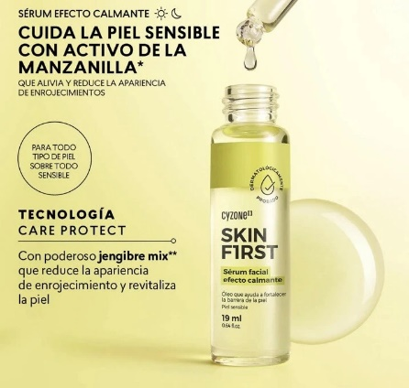

**SÉRUM FACIAL EFECTO CALMANTE SKIN FIRST**

El Serum Calmante Facial recargado con Activo de la Manzanilla y Jengibre Mix, te brindan un efecto calmante inmediato, fortalece la barrera de la piel sensible y reduce la apariencia de enrojecimientos revitalizando la piel.

Brinda una sensación de confort y relajante para todo tipo de piel, sobre todo la sensible

Textura ultraligera y de rápida absorción, dejando la piel hidratada y protegida.

Ingredientes de origen natural te darán el efecto power que buscas para tu rostro.

¡Tu aliado perfecto para tu skin care! Te hará sentir mucho más segura, luciendo una piel 10/10.

CATEGORIA: LIQUIDACION

PRECIO ANTES: 28.00 PRECIO ACTUAL: 14.90

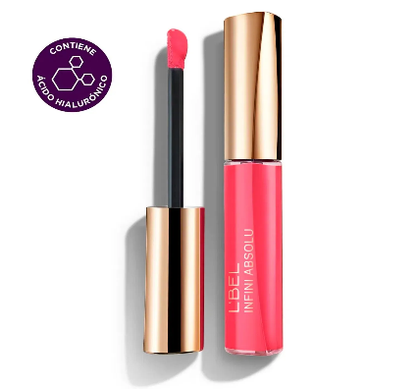

**LABIAL LÍQUIDO ROSE ELEGANCE INFINI ABSOLU NO TRANSFER ÁCIDO HIALURÓNICO**

Infini Absolu es un delicioso y provocativo labial líquido con ácido hialurónico

Este labial hidratante cuenta con una potente fórmula con ácido hialurónico. El ácido hialurónico es la única molécula que almacena hasta 1000 veces su peso en agua, por eso en nuestra piel tiene un efecto de hidratación prolongada. - 24 horas de duración - No Transfer

CATEGORIA: LIQUIDACION

PRECIO ANTES: 39.00 PRECIO ACTUAL: 12.90

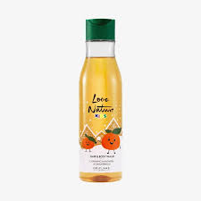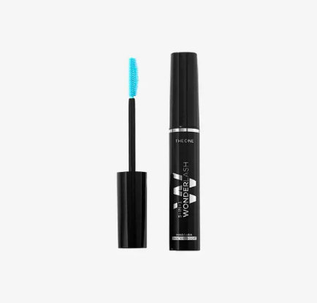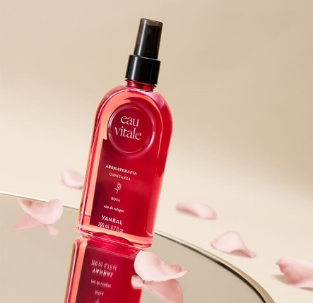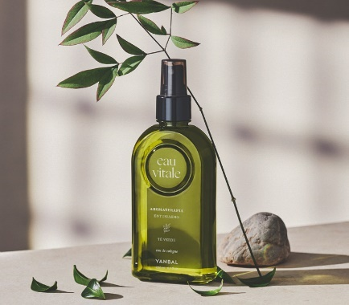

**GEL DE BAÑO PARA CABELLO Y CUERPO CON AROMA A MANDARINA Y PAN DE JENGIBRE**

¡Haz que la hora del baño sea la parte más limpia, divertida y mejor del día! Este gel fragante para el cabello y el cuerpo asegura limpieza y deja un aroma fresco y encantador en la piel de tu hijo. La fórmula suave con extracto orgánico de mandarina no contiene jabón, no irrita los ojos y tiene un pH equilibrado. Además, este gel está dermatológicamente probado y es biodegradable. ¡Convierte tu baño en un mundo de maravillas invernales con su espuma lujosa y transforma la hora del baño en una experiencia alegre!

CATEGORIA: LIQUIDACION

PRECIO ANTES: 28.00 PRECIO ACTUAL: 12.90

**MASCARA DE PESTAÑAS 5 EN 1 WONDER LASH A PRUEBA DE AGUA**

Se trata de una auténtica máscara de pestañas a prueba de agua con beneficios 5-en-1 que garantiza que tus pestañas obtengan volumen, longitud, curvatura y separación. Con fórmula resistente al agua, a prueba de manchas & grumos, de larga duración, en negro intenso.

Es libre de parabenos, con un exclusivo cepillo Wonder Brush para dar volumen, alargar, rizar, separar & cuidar las pestañas en cada pasada. Beneficios: Más longitud hasta 60% más, más volumen hasta 16x, más curvatura hasta 116%

CATEGORIA: LIQUIDACION

PRECIO ANTES: 28.00 PRECIO ACTUAL: 14.90

**COLONIA EAU VITALE ROSA**

Una colonia con extracto natural de rosa: Flor históricamente asociada a la belleza de la mujer que tiene el poder de inspirar confianza, libertad y admiración.

**¿Cuáles son sus beneficios?**

Promueve sensaciones de autoconfianza, autoestima y feminidad  
y mejora la percepción de amor propio.

**CONTENIDO: 200ml**

CATEGORIA: LIQUIDACION

PRECIO ANTES: 41.00 PRECIO ACTUAL: 24.90

**COLONIA EAU VITALE TÉ VERDE**

Una colonia de aromaterapia que **te ayudará a renovar tu energía** en momentos de cansancio extremo.

**¿Cuáles son sus beneficios?**

Aumenta tu nivel de energía y productividad, ayuda a lidiar con la rutina y te hace sentir motivado. Además, le da un completo bienestar a tu cuerpo, mente y espíritu. ¡Siempre recargada!

**¿Para quién lo recomendamos?**

Para las personas que buscan un equilibrio en su día a día.

**CONTENIDO: 200 ml**

CATEGORIA: LIQUIDACION

PRECIO ANTES: 41.00 PRECIO ACTUAL: 24.90

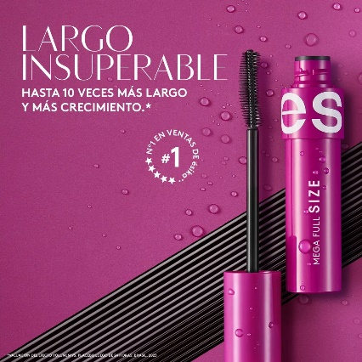

**MEGA FULL SIZE MÁSCARA DE PESTAÑAS A PRUEBA DE AGUA**

Máscara de pestañas Mega Full Size a prueba de agua. Logra unas pestañas con un LARGO INSUPERABLE Y MÁXIMO VOLUMEN: Hasta 10X más largo.

Es la máscara de pestañas #1 en ventas de ésika

Volumen x24 horas y acelera el crecimiento de tus pestañas.

Su cepillo Long Effect maximiza la longitud de tus pestañas extendiéndolas de la raíz a la punta.

Brinda una sensación ligera ¡y sin grumos!

CATEGORIA: LIQUIDACION

PRECIO ANTES: 24.90 PRECIO ACTUAL: 14.90